西三川デイサービスセンター
指定管理業務特記仕様書
佐 渡 市

西三川デイサービスセンター
指定管理業務特記仕様書
（目的）
第1条 この西三川デイサービスセンター指定管理業務特記仕様書（以下「特記仕様書」という。）は、西三川デイサービスセンター（以下「施設」という。）の指定管理者が行う業務及び履行方法等について、佐渡市デイサービスセンターの設置及び管理に関する条例（以下「条例」という。）、佐渡市デイサービスセンターの設置及び管理に関する条例施行規則（以下「規則」という。）及び佐渡市指定管理業務標準仕様書（以下「標準仕様書」という。）のほか、必要な事項について定める。
（優先順位）
第２条 施設に係る基本協定書及び年度協定書に記載される事項は、この特記仕様書に優先するものとする。
（指定管理者の指定の意義）
第３条 佐渡市が施設の管理に関して指定管理者の指定を行うことの意義は、施設を活用し、指定管理者が有する技術及び能力等をもって、高齢者の健康な心身の保持及び安定した生活の維持を図るとともに、利用者の家族の身体的及び精神的負担の軽減を図ることにある。
（指定期間）
- 指定期間は、令和6年4月１日から令和9年3月31日とする。
（指定管理料）
- 佐渡市が前条で定める期間に、指定管理者に支払う指定管理料については、
４１，９３４，０００円の範囲内とし、詳細については別途協定書で定めるものとする。
（法令等の遵守）
第６条 指定管理者は次に定める法令等を遵守しなければならない。
(1)老人福祉法
(2)介護保険法
(3)佐渡市デイサービスセンターの設置及び管理に関する条例及び同施行規則
(4)佐渡市公の施設に係る指定管理者の指定の手続等に関する条例及び同施行規則
(5)佐渡市個人情報保護条例及び同施行規則
(6)佐渡市情報公開条例及び同施行規則
(7)消防法
(8)個人情報保護法
(9)労働基準法等
(10)その他管理運営に適用される法令
（管理物件）
第７条 管理業務の対象となる物件（以下「管理物件」という。）は、管理施設と管理物品
に区分し、管理施設の内容は別表１のとおりとする。
（業務の範囲）
第８条 佐渡市デイサービスセンターの設置及び管理に関する条例第10条に規定する業務は、標準仕様書で定める業務のほか、別表２のとおりとする。
（リスク分担）
第９条 業務に関するリスク分担については、別に定めるもののほか、別表３のとおりとする。
２ 前項に定める事項で疑義がある場合又は前項に定める以外の不測のリスクが生じた場
合は、佐渡市と指定管理者で協議の上、リスク分担を決定する。
（備品等の貸与等）
第10条 佐渡市は、第８条で定める業務を行なうために必要な管理物品のうち別表４に定める備品等Ⅰ種を、無償で指定管理者に貸与する。
２ 指定管理者は、指定期間中、備品等Ⅰ種を常に良好な状態に保つものとする。
３ 備品等Ⅰ種が業務実施の用に供することができなくなった場合、佐渡市は、指定管理者との協議により、必要に応じて自己の費用で購入又は調達するものとする。ただし、１件につき3万円（消費税及び地方消費税を含む。）未満のものについては、指定管理者が自己の費用と責任において調達するものとする。
４ 指定管理者は、故意又は過失により備品等Ⅰ種を毀損又は滅失したときは、佐渡市との協議により、必要に応じて修理、補修又は佐渡市に対し自己の費用で当該物と同等の機能及び価値を有するものを購入又は調達しなければならない。
（備品等の購入等）
第11条 指定管理者は、管理物品のうち別表５に定める備品等Ⅱ種を、自己の費用により購入又は調達し、本業務実施のために供するものとする。
２ 備品等Ⅱ種が業務実施の用に供することができなくなった場合、指定管理者は、自己の費用で当該備品等を購入又は調達するものとする。
３ 管理運営において、備品等Ⅰ種及びⅡ種に記載の無い管理物品が必要となった場合、佐渡市は、指定管理者との協議により、必要に応じて自己の費用で購入又は調達するものとする。ただし、１件につき3万円（消費税及び地方消費税を含む。）未満のものについては、指定管理者が自己の費用と責任において調達するものとする。
（管理物件の現状変更）
第12条 指定管理者は、施設を改造等により現状を変更（施設の修繕及びその他軽微な変更を除く。）及び敷地に建物その他の工作物を建設しようとする場合には、事前に改造等の計画を書面によって市に申請し、その承認を受けなければならない。
（管理物件の修繕等）
第13条 管理施設の改造、増築、移設については、佐渡市が自己の費用と責任において実施するものとする。
２ 管理物件の修繕については、１件につき２０万円（消費税及び地方消費税を含む。）以上のものについては佐渡市が自己の費用と責任において実施するものとし、１件につき２０万円（消費税及び地方消費税を含む。）未満のものについては指定管理者が自己の費用と責任において実施するものとする。ただし、市が加入する別表２の建物災害共済保険の適用となる場合、指定管理者は市が全額を負担した後で別に定められた負担区分に基づく額を市に納付するものとする。
（業務等の引継ぎ）
第14条 指定管理者は次の各号に定める業務等を現在の管理者から引継ぐものとする。
- 令和6年3月31日以前に佐渡市が許可した施設の利用及び実施が決定している事業
- 前号に掲げるもののほか、別表６に定める契約
（その他）
第15条 本仕様書に規定するもののほか、指定管理者の業務内容及び処理について疑義が生じた場合は、市と誠意を持って協議し決定する。

別表１ 管理施設（第７条関係）

施設の名称 |  | 西三川デイサービスセンター
施設の所在地 |  | 佐渡市西三川１０７０番地１
施設概要 | 建築構造 | 木造 平屋建
施設概要 | 敷地面積 | ５，９８１㎡
施設概要 | 建築面積 | ６９９．３８㎡
施設概要 | 建築延面積 | ６９９．３８㎡
施設概要 | 開館日 | 平成１９年９月１日
施設概要 | 施設構成 | 西三川デイサービスセンター部分 254.2721㎡  旧共用部分 268.7186㎡  旧真野第２保育園部分 176.3853㎡  詳細は、参考資料１「施設図面」参照
施設概要 | 設備 | 詳細な設備の状況については閲覧対応とします。
施設概要 | 利用者実績 |  | 年間利用者延べ人数
施設概要 | 利用者実績 | 令和２年度 | ３，９０８人
施設概要 | 利用者実績 | 令和３年度 | ３，９９８人
施設概要 | 利用者実績 | 令和４年度 | ３，８５６人
施設概要 | 契約状況 | 別表６参照
施設概要 | 収支実績 | 令和２年度 | Δ１０，１７８千円
施設概要 | 収支実績 | 令和３年度 | Δ９，３９４千円
施設概要 | 収支実績 | 令和４年度 | Δ５，１３２千円
施設概要 | 改築・修繕履歴 | なし
付帯施設等 |  | 車庫 駐車場 約２０台分 屋外照明灯 ３基
その他

敷地面積
種別 |  | 面積(㎡)
西三川デイサービスセンター |  | 5,981
建物面積
区分
種別 | 室名 | 面積(㎡)
西三川デイサービスセンター | 食堂・機能回復訓練室 | 101.9018
 | 静養室（ベッド） | 17.3901
 | 静養室（畳） | 14.9058
 | 男子便所 | 8.2810
 | 女子便所 | 10.7653
 | 洗濯室 | 16.5620
 | 相談室（共用） | 16.1479
 | 会議室（共用） | 27.7413
 | 一般浴室 | 24.8430
 | 脱衣室 | 14.0777
 | 便所 | 1.6562
 | 計 | 254.2721
旧共用スペース | 調理室 | 37.2645
 | 検収室 | 6.3791
 | 食品庫 | 2.4843
 | 調理室便所 | 2.7300
 | 風除室 | 8.2810
 | 玄関・ホール | 53.4125
 | 廊下 | 39.1277
 | 事務室 | 59.6232
 | 書庫 | 4.9686
 | 湯沸室 | 4.1405
 | 一般男子便所 | 4.9686
 | 一般女子便所 | 7.0389
 | 多目的便所 | 4.1405
 | 廊下収納 | 2.0703
 | 倉庫 | 6.6248
 | 休憩室1 | 13.8707
 | 休憩室2 | 11.5934
 | 計 | 268.7186
旧保育園スペース | 遊戯室 | 85.2579
 | 乳児室 | 8.2810
 | 沐浴・便所 | 6.6248
 | 調乳室 | 3.3124
 | ほふく室 | 21.5306
 | 保育室 | 39.7488
 | 園児便所 | 11.6298
 | 計 | 176.3853
合計 |  | 699.3760

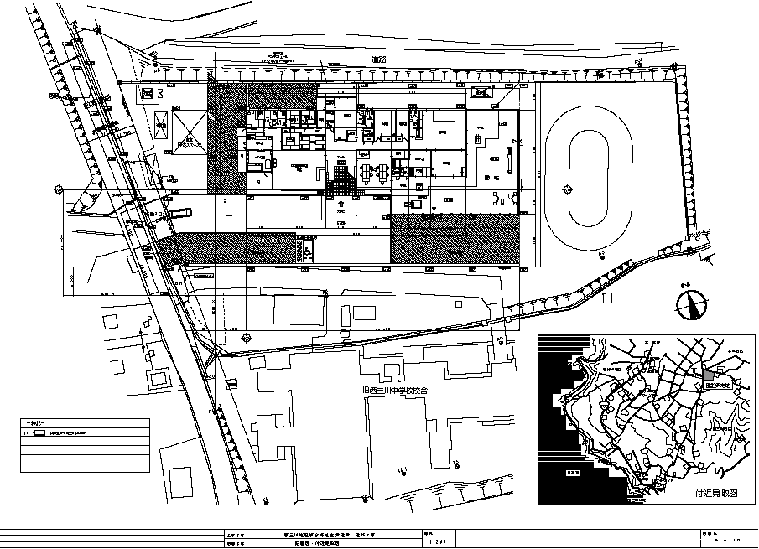
参考資料１ 施設図面（外構平面図）

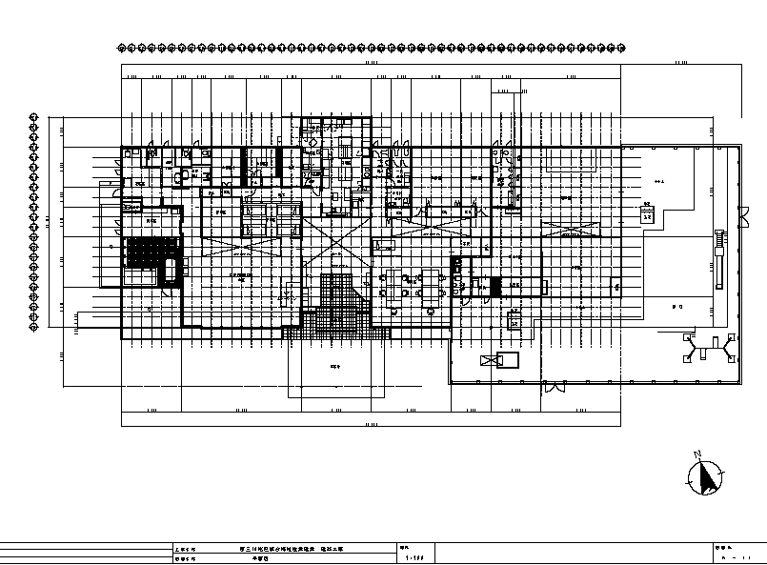
参考資料１ 施設図面（平面図）

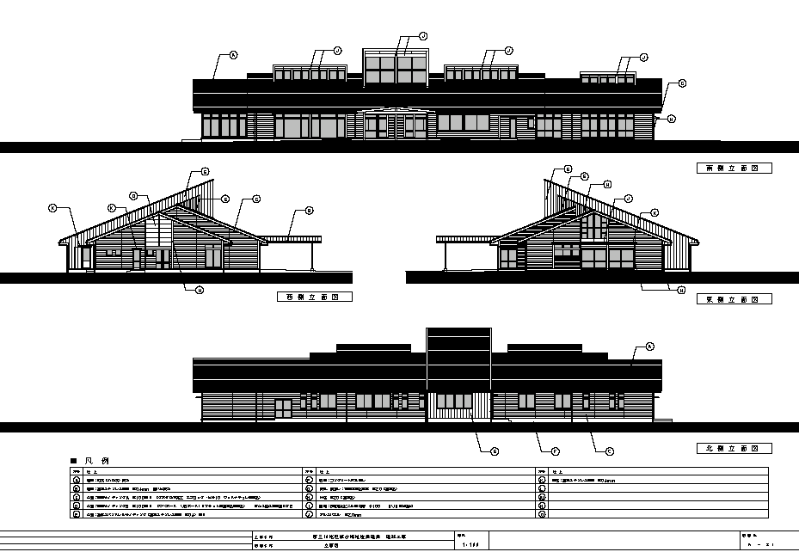
参考資料１ 施設図面（立面図）
市が行う業務等 | 指定管理者が行う業務等
（施設運営業務）  １ 目的外使用の許可  (1) 佐渡市行政財産目的外使用条例（平成16年条例第67号。）及び佐渡市行政財政目的外使用条例施行規則（平成16年規則第61号。）の規定に基づく業務を行うこと。  ２ 目的外使用の取扱い  （1）以下のいずれの条件も満たしているものについては、行政財産目的外使用とせず、指定管理者の自主事業の取扱いとする。  ①施設の設置目的に沿って市民サービスの向上を図る目的で指定管理者自らが設置運営している。  ②売上が生じる場合は指定管理者が収受し、施設の収支計算書の収入支出に含めている。  （2）既存の自動販売機等の許可等については、市が行うものとし、使用料、加算金についても市の歳入とする。 | （施設運営業務）  １ 利用許可及び利用の制限  - 公の施設として常に平等な対応を確保すること。  - 施設利用の予約及び利用状況を記録すること。  - 次の各号のいずれかに該当するときは、利用を許可しないことが  できる。  ア 公の秩序を乱し、又は善良な風俗を害するおそれがあると認められるとき。  イ 施設又は設備を損傷するおそれがあると認められるとき。  ウ 前２号に掲げるもののほか、管理上支障があると認められるとき。  (4) 利用の許可等の申請があった場合において、当該申請に対し不利益な処分をしようとするときは、当該利用の許可等の申請をしたものに対し、行政不服審査法（平成２６年法律第６８号）及び行政事件訴訟法（昭和３７年法律第１３９号）に基づく教示を行うこと。  （処分に不服があるときは、処分の通知書を受け取った日の翌日から起算して３か月以内に、市長等に対して審査請求をすることができる。また、処分の取消しの訴えは、この処分の通知書を受け取った日の翌日から起算して６か月以内に、市等を被告として提起することができる。  ２ 利用許可の変更及び利用の中止  (1) 次の各号のいずれかに該当するときは、許可した事項を変更し、又は許可を取り消し、若しくは利用の中止を命ずることができる。  ア 施設の利用者が許可を受けた利用の目的に違反したとき。  イ 利用者が条例又は条例に基づく規則若しくは指定管理者の指示した事項に違反したとき。  ウ 利用者が許可の申請書に偽りの記載をし、又は不正の手段によって許可を受けたとき。  エ 天災地変その他の避けることができない理由により必要があると認められるとき。  オ 公益上必要があると認められるとき。  カ 前各号に掲げるもののほか、施設の管理上特に必要と認められるとき。  ３ 営業期間及び利用時間の遵守  ４ 利用料金の徴収  ５ 利用料金の改定

市が行う業務等 | 指定管理者が行う業務等
（維持管理業務）  １ 修繕計画  (1) 修繕箇所について報告を受けたときは、指定管理者と協議し対策を決定し、修繕計画を作成すること。  (2) 1件20万円以上のものについて修繕を行うこと。  （経営管理業務）  １ モニタリング  - 必要に応じて現場確認を行うこと。  - 定められた報告を求めること。  ２ 連絡調整  (1) 連絡調整会議等を開催し、指定管理者と情報交換を行うこと。  （その他業務）  損害賠償の対応  ただし、平成29年７月14日までの罹災については従前の例による。  (1) 公益社団法人 全国市有物件災害共済会  (2) 全国町村会総合賠償補償保険 | ６ 自主事業等  (1)条例に規定する業務以外に、施設の設置目的に沿うものであって、あらかじめ市長の承認を得て指定管理者の責任と費用で自主的に実施できるものとする。  ７ 広報及び営業等  - ホームページの作成及び更新を行ない、市内外に向けて積極的な情報発信を行うこと。  - 対面、電話、ＦＡＸ等による各種問い合わせ及び施設見学等につ  いて対応すること。  - リーフレットをはじめ他の媒体を活用して、積極的な広報を行うこと。  - 対面、電話、ＦＡＸ等による集客を行うこと。  ８ 利用に係る指導、助言  - 施設の利用に必要なマニュアルを作成するとともに、利用者が行  なう諸手続に必要な助言を行なうこと。  - 施設、設備及び備品等が適切に使用できるよう必要な指導、助言  などの支援を行なうこと。  - 施設の利用等について、主催者及び利用者から意見、要望等があった場合は、適切な対応をし、内容を市に報告すること。  ９ 利用者の安全確保  - 施設内及び施設周辺を適宜巡回し、火気及び不審物等の確認を行  なうこと。  - 災害や緊急時等における利用者の避難、誘導、安全確保、必要な  通報等についての計画を作成すること。  - 急病、けが等に対応できるよう、関係機関と連携を図ること。  - 災害等において、市が避難場所として利用する必要があると認め  るときは、その指示に従うこと。  - 調理室の管理については、食中毒の防止対策に万全を期すととも  に、食品衛生法の規定に従い、安全衛生管理を徹底すること。  10 職員の安全確保  (1) 業務における安全管理指導を定期的に行なうこと。  (2) 高所作業、機器の取扱、有害物の取り扱いなど、定められたマニュアルを尊守し、事故のないように指導すること。  （維持管理業務）  １ 日常清掃及び消耗品等の補充  - 施設及び駐車場において日常清掃を行い、良好な環境衛生及び美観を保つこと。  - 施設周辺の定期清掃を行うこと。  - 敷地内の除草及び植栽の管理を定期的に行い、美観を保つこと。  - 冬季における駐車場の除雪を行うこと。  - 消耗品等の補充を行うとともに、補充に当たってはグリーン調達の推進や資源リサイクルに配慮すること。  ２ 設備・備品等の保守管理  - 保守点検を随時行い、常に良好な環境を維持するとともに、細心の注意をもって設備及び備品等を管理すること。  - 適切に運転が行なわれるよう日常及び法定点検を適切に行うこと。  - 定められた負担区分に基づき、必要な修繕を行うこと。  - 修繕記録を整理し、市に報告すること。  - 免許、資格等を必要とする業務にあっては、必ず有資格者を配置し、又は業務委託等により実施すること。  ３ 保安警備業務  - 利用者が集中する際は、警備及び誘導を行うこと。  - 夜間及び休館についても保安警備を行うこと。  （経営管理業務）  １ モニタリング  (1) 市民及び利用者ニーズの把握に係る有効な調査を行うこと。  ２ 文書管理  - 管理運営について業務日誌を作成し、市が求めた場合はこれを提  示すること。  - 業務に係る文書を適正に管理すること。  - 指定期間の満了等に伴ない管理業務を終了するときは、管理に係  る文書を市又は市が指定する団体等に引継ぐこと。  ３ 事業計画・報告  - 定められた時期に、事業計画書と事業報告書を作成し提出するこ  と。  ４ 連絡調整  (1) 市が実施する連絡調整会議等に出席し、業務の状況報告や情報交換を行うこと。  ５ 職員の管理  (1) 業務を効果的かつ効率的に行なうために必要な人員配置及び勤務形態をとること。また、職員については雇用形態に応じ福利厚生（社会保険加入、雇用保険加入、有給休暇など）を徹底すること。  (2) 施設の管理責任者を置き、市に報告すること。  (3) 職員の資質の向上を図るため、研修を実施するとともに施設の管理運営に必要な知識及び技術の習得に努めること。  ６ 会計等  - 指定管理者が負担することとなる経費は、その契約に応じて遅滞  なく支払うこと。  - 収入及び支出の状況について、帳簿を作成すること。  - 管理業務に係る経費の出納は、団体自身の口座とは別の口座で管  理すること。  ７ 経費の節減  - 電気、水道、ガス等の使用状況を把握するとともに、環境に配慮  した運転により、光熱水費の削減に努めること。  ８ 契約の変更  - 電気、水道、電話等の使用名義を市から指定管理者に変更するこ  と。  （その他業務）  １ 損害賠償の対応  - 市が加入している保険と同等の補償が受けられる施設賠償保険及 び第三者賠償保険に加入し、その保険料を負担すること。  - 市が貸与する車両及び指定管理者が調達する車両については、指定管理者が自動車損害保険に加入し、その保険料を負担すること。  自動車損害保険  ２ 各種届出  (1) 業務に必要な、消防署、保健所等への届など、各種手続きを行うこと。
  保険内容 | 金額区分 | 負担者・負担割合
  １ 火災、落雷、爆発  （免責無し）  ２ 物体の落下、車両の衝突、騒じょう、破壊行為、雪災、土砂崩れ（免責５万円未満） | 20万円未満 | 保険100％  ただし、保険適応外（免責含む。）の場合、指定管理者の負担とする。
  １ 火災、落雷、爆発  （免責無し）  ２ 物体の落下、車両の衝突、騒じょう、破壊行為、雪災、土砂崩れ（免責５万円未満） | 20万円以上共済責任額まで | 保険100％  ただし、保険適応外の場合、市の負担とする。
  風・水災（免責５万円未満） | 20万円未満 | 指定管理者50% 保険50％  ただし、保険適応外（免責含む。）の場合、指定管理者の負担とする。
  風・水災（免責５万円未満） | 20万円以上共済責任額まで | 市50％ 保険50％  ただし、保険適応外の場合、市の負担とする。
  地震（免責10万円未満。ただし、罹災した加入物件が複数あり、損害額の合計が10万円以上であれば、１件あたりの損害額が10万円未満でも保険の対象となる。） | 20万円未満 | 指定管理者85％ 保険15％  ただし、保険適応外（免責含む。）の場合、指定管理者の負担とする。
   | 20万円以上共済責任額まで | 市85％ 保険15％  ただし、保険適応外の場合、市の負担とする。
  保険内容 | 身心 | 財物
  賠償責任保険  (施設の瑕疵に起因する事故の補償) | 1億5千万円／人  15億円／事故 | ２千万円／事故
  保険内容 | 死亡 | 後遺障害 | 入院 | 通院
  補償保険  （市が行う業務に起因する事故の補償） | 500万円 | 15～500万円 | 1～15万円 | 1～6万円
  保険内容 | 心身 | 財物
  賠償責任保険（自動車の運行等に起因する事故の補償） | 対人賠償  無制限 | 500万円／１件以上

別表３ リスク分担（第９条関係）
種類 | リスク内容 | 負担者
種類 | リスク内容 | 市 | 指定管理者
管理運営費 | 急激な物価変動による管理運営費の変更（管理運営に影響を及ぼす場合に限る） | ○
管理運営費 | 関係法令の変更に起因する費用（管理運営に影響を及ぼす場合に限る） | ○
管理運営費 | 自然災害の対応費用（リスク回避が不可能な場合） | ○
管理運営費 | 政策方針の転換による仕様等の変更に起因する費用（管理運営に影響を及ぼす場合に限る） | ○
管理運営費 | 指定の取消し及び業務の停止により発生する費用 |  | ○
物品等の損傷等 | 建物・設備の損傷による軽微な修繕  （１件２０万円未満） |  | ○
物品等の損傷等 | 建物・設備の損傷による修繕  （１件２０万円以上） | ○
物品等の損傷等 | 備品、消耗品の盗難及び紛失 |  | ○
損害賠償 | 建物・設備の瑕疵に起因するもの  注）指定管理者による適正な保守点検の履行を前提とする。 | ○
損害賠償 | 施設運営の過失に伴うもの |  | ○
その他 | 指定管理者の指定議案が議会で否決された場合、申請手続き等に要した費用 |  | ○
その他 | その他 | 協議事項
※ 本表に定める事項で疑義がある場合は、佐渡市と指定管理者が協議のうえ決定する。
別表４ 備品等Ⅰ種（第１０条関係）
種類 | 規格・構造 | 数量 | 備考
介護機器(ﾍﾞｯﾄ器具他) | パラマウントベット | ３台
食堂用テーブル | イトーキTJF-1587 | ３台
回転黒板 | コクヨBB-R6342121NN | １台
保管庫 錠付(引違戸) | コクヨS-D5355F1N | １台
吸引器(ミニックS) | 新鋭工業ミニックS1400 | １台
器械戸棚 | 日医-10244 | １台
フルリクライニング車椅子 | カワムラサイクルRR60N | １台
歩行補助器 | 日医-00001 | １台
エアーマット | 三和化研ｳｪｲﾋﾞﾝｸﾞｽﾀｰ(ｾﾙﾀｲﾌﾟ) | １台
全自動洗濯機 | 松下NA-F70PX8-A | １台
衣類乾燥機 | 東芝ED-60C(W) | １台
カラーテレビ | 松下TH-32LX70 | １台
家具調こたつ | W1,500＊D900＊H370 | １台
戸棚(調理室用) | W1,200＊D600＊H1,800 | １台 | 共用
車椅子用体重計 | AD-6106NP | １台
アコーディオンカーテン |  | １台
送迎用車いす移動車 | ニッサン キャラバン | １台
軽自動車 車いす移動車 | ニッサン クリッパー | １台
介護浴槽一式 | 介護浴槽HK-825、搬送車RA-825 | １式
洋式トイレフレームＳ | はねあげR-2 | 1式
洗濯機 | パナソニックNA-FA100H6-W | 1台
【検収室】 | W（ｍｍ）＊D（ｍｍ）＊H（ｍｍ）
検収台 | 600＊450＊800 | １台 | キャスター付
水切付一槽シンク | 1000＊600＊800 | １台
検食用冷凍庫 | 476＊553＊1176 | １台 | 冷凍：117Ｌ
【食品庫】
シェルフ | 1062＊456＊1895 | １台 | ４段式
【調理室】
冷凍冷蔵庫 | 1210＊600＊2000 | １台 | 冷凍：199Ｌ 、  冷蔵：577Ｌ
包丁まな板殺菌庫 | 1600＊500＊1030 | １台 | 乾燥機能・タイマー付
移動台 | 700＊500＊800 | １台
作業台 | 600＊750＊800 | １台
ガステーブル | 1500＊750＊800 | １台
スチームコンベクションオーブン | 630＊650＊1345 | １台 | 要架台・浄軟水器付、2/3 × 5 段
一槽シンク | 750＊750＊800 | １台 | ドライ仕様
作業台 | 1200＊750＊800 | １台 | 戸棚付
コールドテーブル冷蔵庫 | 1200＊750＊800 | １台 | 冷蔵： 316 Ｌ
電子レンジ | 460＊375＊275 | １台
二槽シンク | 1200＊750＊800 | １台 | ドライ仕様
作業台 | 1200＊600＊800 | １台 | ドライ仕様、引出し付
作業台 | 1200＊600＊800 | １台 | ドライ仕様
上棚 | 1200＊300＊800 | １台
盛付台 | 1200＊600＊800 | １台 | 戸棚付
配膳車 | 1175＊515＊1135 | １台 | トレイ収納数： 15 枚
掃除用シンク | 450＊500＊800 | １台
ソイルドテーブル | 1200＊680＊820 | １台
食器洗浄機 | 600＊605＊1385 | １台 | 1次給湯52 ℃ 以上、55 ラック/ ｈ
クリーンテーブル | 850＊680＊820 | １台
食器消毒保管庫 | 920＊530＊1850 | １台 | 片面扉
【給湯器】
瞬間湯沸器 |  | １台
瞬間湯沸器 |  | １台

別表５ 備品等Ⅱ種（第１１条関係）
種類 | 規格・構造 | 数量 | 備考

別表６ 契約内容（第１３条関係）
単位：円
№ | 契約内容 | 契約先 | 場所 | 契約期間 | 契約額 | 備考
１ | 浄化槽維持管理委託 | 佐渡浄化槽維持管理㈲ | 全館 | R5.4.1から  R6.3.31まで | 230,020（税込）円/年
２ | 受水槽清掃委託 | ㈱新潟県ビル管理協同公社 | 全館 | R5.4.1から  R6.3.31まで | 36,000（税別）円/年 | １回／年
３ | 消防設備総合点検委託 | ㈲コンドーシステム | 全館 | R5.4.1から  R6.3.31まで | 100,000（税別）円/年 | 2回／年
４ | 施設警備業務委託 | セコム佐渡株式会社 | 全館 | R5.4.1から  R6.3.31まで | 252,000（税別）円/年
５ | 施設清掃委託 | ㈱新潟県ビル管理協同公社 | デイ及び玄関ホール | R5.4.1から  R6.3.31まで | 79､200（税別）円/年 | 1回／年
６ | 自家用電気工作物保安管理業務 | (財)東北電力保安協会 | 全館 | R5.4.1から  R6.3.31まで | 146,400（税別）円/年
７ | コピ－機賃貸借 | 新潟交通商事㈱佐渡営業所 | 事務室 | R3.12.10から  R8.12.9まで | ﾓﾉｸﾛ 3円（税別）／15,000枚以下  ﾓﾉｸﾛ 1円（税別）／15,000枚以上  ﾌﾙｶﾗ-C 10円（税別）／枚 | 保守及びトナ－料金含む
８ | 通所介護請求システム | JA三井リース㈱ | 事務室 | R5.4.1から  R6.3.31まで | 3,350（税別）円/年
９ | デイサービス送迎車両 | JA三井リース㈱ |  | R1.8.2から  R6.6.22まで | 241,056（税別）円/年
10 | 燃料売買契約 | JA三井リース㈱ | 全館 | R5.4.1から  R6.3.31まで | JA佐渡取引価格に準ずる | LPガス、ガソリン、軽油、灯油

参考資料：改築・修繕履歴（西三川デイサービスセンター）
区分 | 年月日 | 内容 | 費用
H26年度 | 平成26年11月14日 | 食洗器修繕 | 10,108
(修繕) | 平成26年11月25日 | 水道蛇口取替（調理室） | 4,493
 | 平成26年12月8日 | 軟水器配管修繕 | 14,634
 | 平成26年12月29日 | プリンター修繕 | 5,054
 | 平成27年1月13日 | 業務用冷蔵庫修繕 | 9,434
 | 平成27年2月3日 | 誘導灯取替修繕 | 31,450
 | 平成27年3月27日 | ネットワーク障害修繕 | 12,200
 | 平成27年3月31日 | ガス給湯器修繕 | 6,480
H27年度 | 平成27年9月29日 | 浄化槽制御スイッチ交換 | 14,783
(修繕) | 平成27年9月30日 | ガス給湯器修繕 | 43,200
 | 平成28年2月5日 | ガス給湯器修繕 | 84,780
H28年度 | 平成28年5月 | 落雷：消防緊急連絡装置基盤取替 | 81,918
(修繕) | 平成28年9月29日 | 食洗器修繕 | 2,549
 | 平成28年10月31日 | 受水槽ボールタップ修繕 | 20,515
 | 平成28年11月2日 | 食洗器修繕 | 3,823
 | 平成28年11月29日 | 食洗器修繕 | 2,548
 | 平成29年2月13日 | 電磁弁タイムスイッチ交換 | 14,655
 | 平成29年3月3日 | 厨房水栓修繕 | 5,734
H29年度 | 平成29年7月10日 | 厨房水栓取替え修繕 | 13,543
(修繕) | 平成29年9月30日 | 静養室空調機修繕 | 79,380
 | 平成30年2月6日 | 特殊浴槽基盤交換修繕 | 200,124
 | 平成30年2月16日 | 浄化槽修繕 | 51,529
 | 平成30年3月15日 | ガス漏れ配管修繕 | 2,295
 | 平成30年3月29日 | 車いす修繕・修繕 | 23,922
 | 平成30年3月31日 | 軟水器修繕一式 | 573,480
H30年度 | 平成30年5月1日 | 戸当たり修繕 | 4,925
(修繕) | 平成30年6月7日 | 車いす修繕・修繕 | 15,876
 | 平成30年8月6日 | 調理室ｽﾁｰﾑｺﾝﾍﾞｰｼｮﾝ配管漏れ修繕 | 11,019
 | 平成30年9月11日 | 冷蔵庫ｺｰﾙﾄﾞﾃｰﾌﾞﾙ修繕 | 20,995
 | 平成31年3月31日 | トイレ便座取替え | 7,020
R1年度 | 令和1年9月30日 | 混合水栓等取替え工事 | 32,126
(修繕) | 令和2年3月31日 | 手洗い器修繕 | 3,300
R２年度 | 令和2年5月27日 | 浄化槽ブロア修繕他 | 20,355
(修繕) | 令和2年7月7日 | スチームコンベクション修繕 | 12,000
 | 令和2年9月4日 | 浴室水栓修繕 | 18,000
 | 令和2年12月10日 | 受水槽定水位弁取替 | 71,136
 | 令和3年2月15日 | 男子用トイレ便座修繕(ｳｵｰﾑﾚｯﾄ) | 5,000
 | 令和3年3月31日 | 便座取替え(利用者男性用)1ｹ所 | 26,000
R３年度 | 令和3年6月15日 | 特殊浴槽シャワーホース交換 | 7,000
(修繕) | 令和3年7月9日 | 欄間ガラス入替 | 23,550
 | 令和3年8月10日 | 特殊浴槽漏水修繕 | 10,000
 | 令和3年8月17日 | エアコン修繕（厨房室） | 13,550
 | 令和3年8月17日 | 機能訓練室室内機ﾌｧﾝﾓｰﾀｰ交換 | 117,000
 | 令和4年2月9日 | 水道凍結修繕 | 14,000
R４年度 | 令和4年8月31日 | 機能訓練室 室外機修繕 | 120,000
(修繕) | 令和4年9月30日 | スチームコンベクション修繕 | 10,000
 | 令和4年10月31日 | まな板殺菌庫修繕 | 13,800
 | 令和4年12月31日 | 食洗器修繕 | 10,000
 | 令和5年3月31日 | 便座交換(利用者女性用)2ｹ所 | 52,300
 | 令和5年3月31日 | 軟水器修繕 | 4,000
R５年度 | 令和5年5月31日 | 洗浄機水漏れ修繕 | 4,400

参考資料：改築・修繕履歴（旧真野第2保育園）
区分 | 年月日 | 内容 | 費用
H25年度 | 平成25年2月15日 | 配管修繕 | 170,100
(修繕) | 平成26年3月14日 | 感知器取替え修繕 | 36,750
 | 平成26年3月25日 | ｱｺ-ﾃﾞｨｵﾝｶ-ﾃﾝ取替え修繕 | 190,638
H26年度 | 平成26年6月 | 乳児室柵取付工事 | 170,000
(修繕) | 平成26年11月25日 | 水道蛇口取替（調理室） | 4,147
 | 平成26年12月29日 | プリンター部品交換 | 4,666
 | 平成27年1月13日 | 業務用冷蔵庫部品交換 | 8,710
 | 平成27年2月3日 | 誘導灯取替修繕 | 29,030
H27年度 | 平成27年7月30日 | 乳児室床修繕 | 135,108
(修繕) | 平成27年9月29日 | 浄化槽制御スイッチ修繕 | 10,705
 | 平成27年10月 | 厨房軟水配管工事 | 21,600
H28年度 | 平成28年5月 | 落雷：消防緊急連絡装置基盤取替 | 81,918
(修繕) | 平成28年6月 | 園バス：ホイルキャップ破損 | 18,900
 | 平成28年10月31日 | 受水槽ボールタップ修繕 | 17,222
 | 平成28年11月2日 | 食洗器部品交換 | 2,657
 | 平成29年2月13日 | 電磁弁タイムスイッチ交換 | 10,185
 | 平成29年3月3日 | 厨房水栓部品交換 | 3,986
 | 平成29年3月31日 | 空調機器修繕（基盤交換） | 57,240
H29年度 | 平成29年7月10日 | 厨房水栓取替え修繕 | 10,217
(修繕) | 平成29年8月4日 | 汚染流し詰まり修繕 | 8,640
 | 平成29年9月30日 | 引き戸鍵取り換え | 8,640
 | 平成30年2月16日 | 浄化槽修繕 | 39,191
H30年度 | 平成30年5月１日 | 戸当たり修繕 | 3,715
(修繕) | 平成30年8月6日 | 調理室ｽﾁｰﾑｺﾝﾍﾞｰｼｮﾝ配管漏れ修繕 | 9,501
 | 平成30年9月11日 | 冷蔵庫ｺｰﾙﾄﾞﾃｰﾌﾞﾙ修繕 | 17,885
 | 平成31年3月31日 | トイレ便座取替え | 6,500
R1年度 | 令和 1年9月30日 | 混合水栓等取替え工事 | 20,546
(修繕) | 令和 1年11月8日 | 遊戯室ブラインド修繕 | 3,300
R2年度 | 令和2年5月27日 | 浄化槽ブロア修繕他 | 14,146
(修繕) | 令和2年6月25日 | エアコン室外機部品交換 | 110,000
 | 令和2年7月7日 | スチームコンベクション修繕 | 8,000
 | 令和2年9月29日 | 保育室カーテン交換 | 32,350
 | 令和2年12月10日 | 受水槽定水位弁取替 | 45,865
R３年度 | 令和3年8月17日 | エアコン修繕（厨房室） | 11,450
(修繕) | 令和3年8月31日 | 遊戯室ブラインド修繕 | 5,000
 | 令和3年9月30日 | 保育室蛇口修繕 | 16,062
R4年度 | 令和4年9月30日 | スチームコンベクション修繕 | 10,000
(修繕) | 令和4年10月31日 | まな板殺菌庫修繕 | 13,800
 | 令和4年12月31日 | 食洗器修繕 | 10,000

